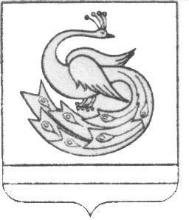

АДМИНИСТРАЦИЯ ПЛАСТОВСКОГО МУНИЦИПАЛЬНОГО РАЙОНА

РАСПОРЯЖЕНИЕ

« 15 »__06_______2020 г. № _321-р__

О внесении изменения в распоряжение
администрации Пластовского
муниципального района от 19.03.2020г. №153-р

В связи с распоряжением Правительства Челябинской области от 18.03.2020 года № 146-рп «О введении режима повышенной готовности» (с изменениями от 11.06.2020г. №415-рп):
1. Внести в распоряжение администрации Пластовского муниципального района от 19.03.2020г. №153-р «О принятии мер по нераспространению новой коронавирусной инфекции (COVID-2019) на территории Пластовского муниципального района» следующее изменение:
1) в подпункте 1 пункта 1 распоряжения слова «по 14 июня 2020 года» заменить словами «по 30 июня 2020 года».
2) в абзаце 3 подпункта 2 пункта 1 слова «учреждений библиотечной сети и» исключить.
2. Настоящее распоряжение разместить на официальном сайте администрации Пластовского муниципального района в сети Интернет.
3. Организацию выполнения настоящего распоряжения возложить на заместителя главы Пластовского муниципального района по социальным вопросам Бычкова А.Б.

Глава Пластовского
муниципального района А.В.Неклюдов

